**Република Србија**

**Општина Бела Паланка**

**Одељење за буџет и финансије**

Бр. 011-66-/2-2024

18.12.2024.год.

КОРИСНИЦИМА БУЏЕТА ОПШТИНЕ БЕЛА ПАЛАНКА

Поштовани,

Скупштина општине Бела Паланка је на седници одржаној 09.12.2024.год, усвојила Одлуку о буџету општине Бела Паланка за 2025.год. (одлука бр.011-66/2024-I od 09.12.2024.год.).

У складу са одредбама чл.50 Закона о буџетском систему («Службени гласник РС» број 54/2009,73/2010,101/2010,101/2011, 93/2012, 108/2013, 142/2014, 68/2015 – др. закон ,103/2015, 99/2016,113/201795/2018,31/2020,149/2020, 92/2023-232, 94/2024-) достављамо Вам износ одобрене апропријације за 2025.год.

У оквиру **дела који дајемо у exellu постоје посебни shitt-ови у којима су појединачно приказана средства односно апропријације за рад Основне школе у Белој Паланци, Основне школе у Црвеној реци, Средње школе, Центра за социјални рад и Дома здравља.**

**Упућени сте да своје финансијске планове и Планове набавки ускладите са одобреним апропријацијама.**

**На терет одобрене апропријација вршиће се и измиривање пренетих обавеза из 2024. Године**

С поштовањем,

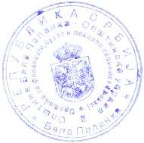



Руководилац

Одељења за буџет и финансије

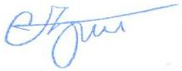

Соња Ђорђевић**